**Информация о сроках, местах и порядке подачи им рассмотрения апелляций в 2025 году**

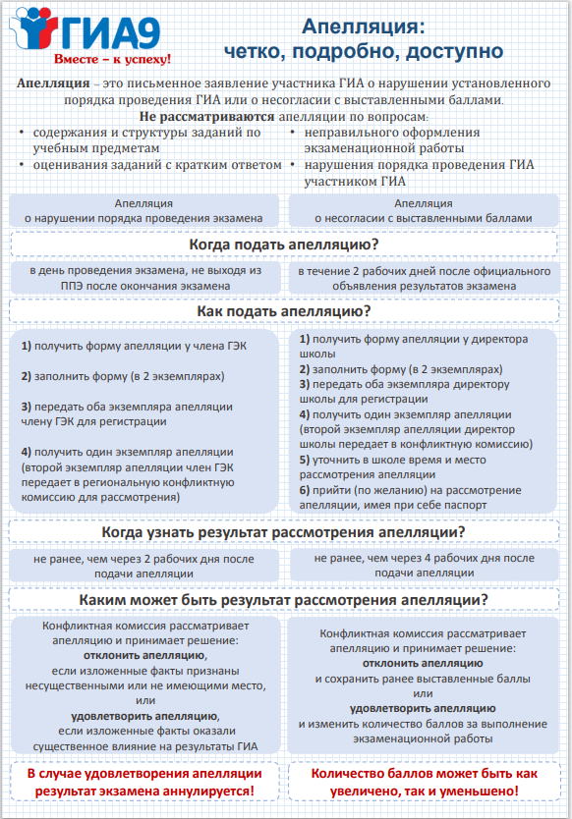

Подача апелляций

Апелляция о **несогласии с выставленными баллами** может быть подана **в течение двух рабочих дней со дня объявления результатов ГИА** по соответствующему учебному предмету.

Апелляция о несогласии с выставленными баллами подается:

* обучающимися – руководителю образовательной организации, где они обучались;
* выпускниками прошлых лет – руководителю образовательной организации, в которой они были зарегистрированы на сдачу ГИА.

Руководитель образовательной организации незамедлительно передает апелляцию в конфликтную комиссию.

Конфликтная комиссия рассматривает апелляцию о несогласии с вставленными баллами в течение четырех рабочих дней с момента ее поступления в конфликтную комиссию.

По результатам рассмотрения апелляции о несогласии с выставленными баллами конфликтная комиссия принимает одно из решений:

* об отклонении апелляции и сохранении выставленных баллов;
* об удовлетворении апелляции и изменении баллов.

При рассмотрении апелляции о несогласии с выставленными баллами конфликтная комиссия запрашивает в РЦОИ, предметной комиссии распечатанные изображения экзаменационной работы, копии протоколов проверки экзаменационной работы, КИМ, текст.